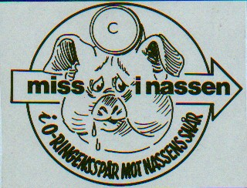
Pelle-Nassen

Övning nr: 629.
15 maj 2019.

Samling: Skärm efter vägen mellan Lotorp och Igelfors ca. 5 km norr
Lotorp.

Parkering: På anvisad plats. Försök att samåka då det är lite p-platser.

Start: 200 m Till start. Individuell start från kl 19.00.

Karta: Skala 1:7500 ritad 2018-2019 ej tidigare använd.

Stämpling: Sport Ident.

Omklädning: Inomhus på hårt underlag.

Dusch: Medtag duschvatten. (Går ej att bada vid sjön) Ev. kan det finnas bastu.

Fika: Som vanligt blir det något.

Pris: 50 kr kontant eller swish 0705762370

Återbud: Senast 12 maj på e-post pelle.skullman@telia.com eller tel. 0705762370

Dagens motto: Raka banor på bristfällig karta. Gäller ej E-banan.

Hälsningar. Pelle Skullman

